რუსი ძმები, რომლებმაც და ვინჩის ნახატების ასლებით მილიონები იშოვეს

16:17 / 11-02-2019

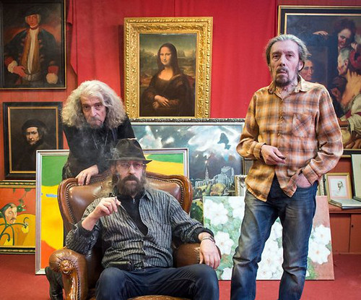

"კარ­გი მხატ­ვრე­ბი ქმნი­ან, დი­დე­ბუ­ლე­ბი იპა­რა­ვენ" - სა­ინ­ტე­რე­სოა რას გუ­ლის­ხმობ­და პი­კა­სო ამ სი­ტყვებ­ში. ხე­ლოვ­ნე­ბის ნი­მუ­ში ხომ შრო­მის გა­რე­შე არ იბა­დე­ბა. ის ჯერ გო­ნე­ბა­ში მწიფ­დე­ბა და შემ­დეგ, დიდი ძა­ლის­ხმე­ვი­სა და ჯა­ფის შე­დე­გად გა­და­დის ტი­ლო­ზე. საქ­მე ისაა, რომ სტურ­ტე­ვან­ტმა შეძ­ლო და კო­ლე­გე­ბის შე­მოქ­მე­დე­ბა სა­კუ­თა­რი ხე­ლოვ­ნე­ბის შე­საქ­მნე­ლად გა­მო­ი­ყე­ნა, რო­გორც წყა­რო, მა­სა­ლა. მოგ­ვი­ა­ნე­ბით ის ამ­ბობ­და - "რი­მე­ი­კი, გან­მე­ო­რე­ბი­თი გა­მო­ყე­ნე­ბა, ხე­ლა­ხა­ლი და­ბა­დე­ბა, რე­კომ­ბი­ნა­ცია - ესაა წინსვლის გზა".

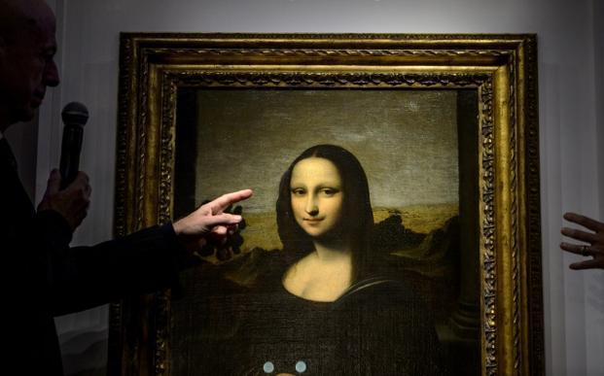

იყო პე­რი­ო­დი, როცა გამ­ყალ­ბებ­ლო­ბა კრი­მი­ნა­ლად, პლა­გი­ა­ტად და თაღ­ლი­თო­ბად ით­ვლე­ბო­და და მი­სა­კუთ­რე­ბა­საც არა­ერ­თხელ ჰქო­ნია ად­გი­ლი, თუმ­ცა მოგ­ვი­ა­ნე­ბით, ხე­ლოვ­ნე­ბის კრი­ტი­კო­სებ­მა აღი­ა­რეს, რომ ნამ­დვი­ლი ხე­ლო­ვა­ნი ცნო­ბი­ლი მხატ­ვრე­ბის ტი­ლო­ე­ბის გა­და­ხატ­ვის დროს იქ­მნე­ბა. ესაა მის­თვის რე­პე­ტი­ცია ახა­ლი, სა­კუ­თა­რი ხე­ლოვ­ნე­ბის აღ­მო­ჩე­ნამ­დე. მსოფ­ლი­ო­ში ყვე­ლა­ზე მეტ­ჯერ კლოდ მო­ნეს ნა­ხა­ტე­ბის რეპ­რო­დუქ­ცია გა­კე­თე­ბუ­ლა. შე­საძ­ლოა, სწო­რედ ესაა მისი სი­ცო­ცხლი­სუ­ნა­რი­ა­ნო­ბი­სა და პო­პუ­ლა­რო­ბის ერთ-ერთი მი­ზე­ზი.

**-0:11**

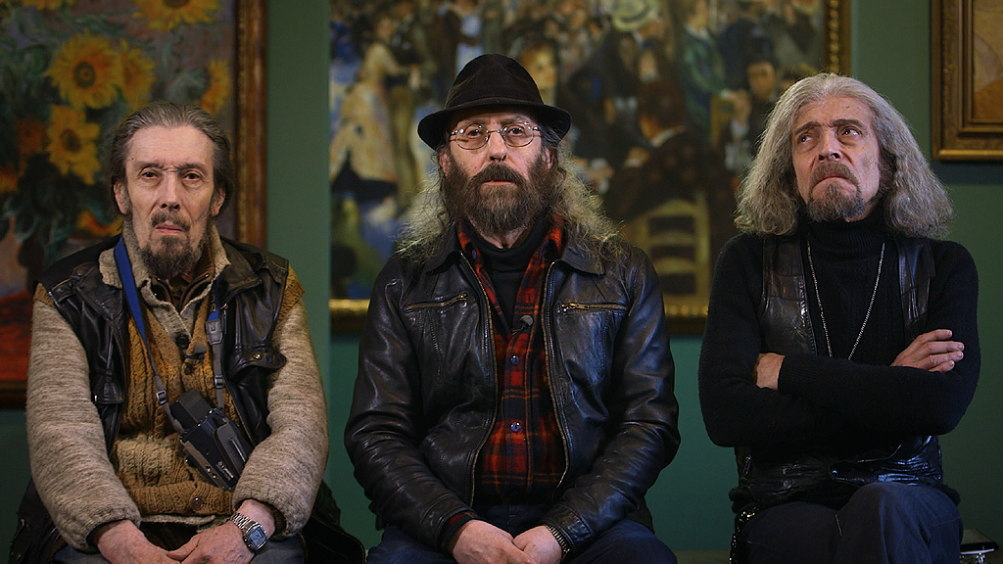

დღეს ნა­ხა­ტე­ბის ას­ლე­ბის სა­უ­კე­თე­სო შემ­ქნე­ლე­ბი რუსი ძმე­ბი - მი­ხა­ილ, ევ­გე­ნი და სე­მი­ონ პო­ზი­ნე­ბი არი­ან, რომ­ლებ­საც და ვინ­ჩის იმ­დე­ნად მდი­და­რი კო­ლექ­ცია აქვთ, რომ გა­სულ წელს მხატ­ვრის გარ­დაც­ვა­ლე­ბი­დან 500 წლის გას­ვლას­თან და­კავ­ში­რე­ბით გა­მო­ფე­ნაც კი მო­ა­წყვეს და გა­მო­მუ­შა­ვე­ბულ­მა 450 მი­ლი­ონ­მა დო­ლარ­მა კი­დევ უფრო მეტი ენ­თუ­ზი­აზ­მი გა­უ­ჩი­ნათ. ძმე­ბი მო­მა­ვალ წელ­საც აპი­რე­ბენ სა­ზო­გა­დო­ე­ბას მათ მიერ შეს­რუ­ლე­ბუ­ლი და ვინ­ჩის ტი­ლო­ე­ბი წა­რუდ­გი­ნონ.

ლე­ო­ნარ­დოს ნა­ხა­ტე­ბით შექ­მნი­ლი ბიზ­ნე­სი კო­ლექ­ცი­ო­ნე­რე­ბის მო­თხოვ­ნე­ბით საზ­რდო­ობს. კი­თხვა­ზე, თუ ვინ ყი­დუ­ლობს მათ ნა­ხა­ტებს, ისი­ნი ვრცე­ლი სიის ჩა­მოთ­ვლას იწყე­ბენ: ბიზ­ნეს­მე­ნე­ბი, აკა­დე­მი­კო­სე­ბი, ად­ვო­კა­ტე­ბი, ხე­ლოვ­ნე­ბის ის­ტო­რი­კო­სე­ბი და სა­სუ­ლი­ე­რო პი­რე­ბიც კი... **[წა­ი­კი­თხეთ ვრცლად](https://marao.ge/blogi/20134-biznesi-leonardo-da-vinchis-tiloebith-da-gayalbebuli-khelovnebis-qronikebi.html?fbclid=IwAR12MejOwsIQ3ENVJH8sWKCnyB3H8FJxP4tNQjDE7h2kSTRZL7nPo6TqA5c" \t "_blank)**

**თუ გი­ოც­ნე­ბი­ათ მსოფ­ლი­ო­ში აღი­ა­რე­ბუ­ლი უდი­დე­სი მხატ­ვრე­ბის: ვან გო­გის, კლიმ­ტის, ლე­ო­ნარ­დო და ვინ­ჩის, რემ­ბრან­დტის ან სხვა უდი­დე­სი მხატ­ვრე­ბის ტი­ლო­ე­ბის სა­კუ­თარ კო­ლექ­ცი­ა­ზე, უკვე შე­გიძ­ლი­ათ, აიხ­დი­ნოთ ეს ოც­ნე­ბა. თქვენ მი­ი­ღებთ ორი­გი­ნალ­თან მი­ახ­ლო­ე­ბულ ანა­ლოგს, რო­მე­ლიც სპე­ცი­ა­ლუ­რად შექ­მნი­ლი უნი­კა­ლუ­რი ტექ­ნო­ლო­გი­ით იბეჭ­დე­ბა მა­ღა­ლი ხა­რის­ხის ტი­ლო­ზე (ე.წ. კან­ვას­ზე) და გა­და­ჭი­მუ­ლია ხის ჩარ­ჩო­ზე.**

**„კვი­რის პა­ლიტ­რის" ახა­ლი პრო­ექ­ტის ფარ­გლებ­ში, ხალ­ხის ჩარ­თუ­ლო­ბით შე­ირ­ჩე­ვა ჯერ მხატ­ვრე­ბი, შემ­დეგ კი მათი ტი­ლო­ე­ბი, რომ­ლე­ბიც ეტა­პობ­რი­ვად გახ­დე­ბა ხელ­მი­საწ­ვდო­მი ყვე­ლას­თვის მი­სა­ღებ ფა­სად.**

**პირ­ვე­ლი ხალ­ხის რჩე­უ­ლი მხატ­ვა­რი ცნო­ბი­ლია, ეს გახ­და ვან გოგი.ხოლო მო­რი­გი მხატ­ვა­რი კი ლე­ო­ნარ­დო და ვინ­ჩია. ხალ­ხის რჩე­უ­ლი ტი­ლო­ე­ბი გახ­და: მონა ლიზა, ქალი ყარ­ყუ­მით, სა­ი­დუმ­ლო სე­რო­ბა. ტი­ლო­ე­ბი ხელ­მი­საწ­ვდო­მი 18 თე­ბერ­ვლი­დან "კვი­რის პა­ლიტ­რას­თან" ერ­თად.**